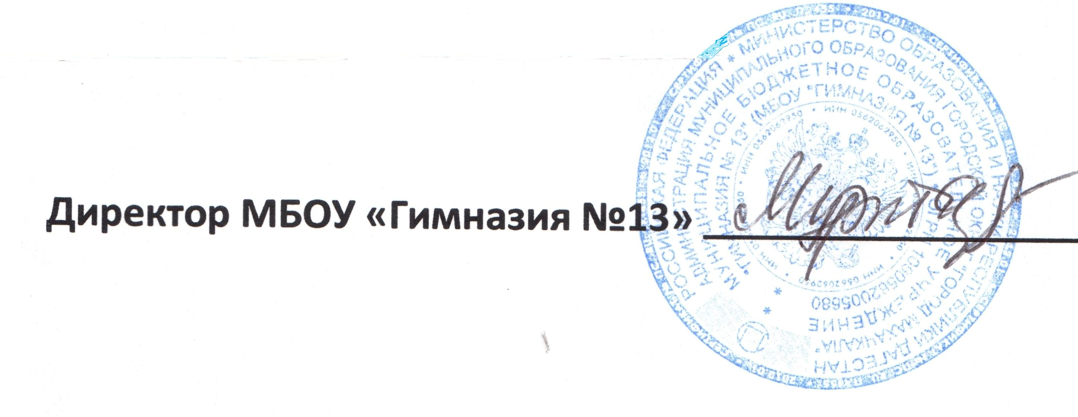

«Утверждаю»

Муртазаева М. Б.

Расписание приема пищи учащимися начальных классов
МБОУ «Гимназия №13»

Время кормления | 1 смена
09. 00 | 3«1», 1«2»
09. 15 | 1«3», 1«4»
09. 30 | 1«5», 1«6»
09.45 | 1«7», 1«8»
10. 00 | 1«1», 1«9»
10.15 | 2«6», 2 «8»
10.30 | 3 «4», 3 «6»
10.45 | 3 «7», 3 «3»
2 смена
14. 15 | 2 «2», 2«5»
14.30 | 2 «7», 2«3»,
14. 45 | 2«4», 2 «1»,
15.00 | 3«2», 3«5»
15.15 | 4 «4», 4 «3»
15.30 | 4 «1», 4 «5»
15.45 | 4 «8», 4 «7»
16.00 | 4 «6», 4 «2»

